Опыт работы воспитателя группы
Компенсирующей направленности Майборода С.А.

«Игры и упражнения для развития мелкой моторики у детей с ОВЗ»

«Игры и упражнения для развития мелкой моторики у детей с ОВЗ»
Работая на группе компенсирующей направленности, проводя мониторинг на начало года, я заметила, что у многих детей слабо развита мелкая моторика пальцев рук. Развитие навыков мелкой моторики у детей необходимо, так как вся дальнейшая жизнь ребенка потребует использования точных, координированных движений кистей и пальцев, которые необходимы, чтобы одеваться, рисовать и писать, а также выполнять множество разнообразных бытовых и учебных действий.
В адаптированной программе я разработала раздел по развитию мелкой моторики, разделив его на 4 части:
1. Пальчиковая гимнастика;
2. Упражнения для пальцев и кистей рук с использованием различных предметов;
3. Художественное творчество (аппликация, рисование, лепка) в том числе нетрадиционные формы;
4. Отработка графических навыков.
В своей работе активно использую различные упражнения и игры для развития мелкой моторики рук у детей с ограниченными возможностями, придерживаясь некоторых правил:
• - Задание подбираю с учетом их постепенно возрастающей сложности.
• - Учитываю индивидуальные особенности ребенка, темп его развития, возможности, настроение.
• - Работу провожу регулярно, систематически.
• - Соблюдаю временной регламент, чтобы не вызвать переутомления ребенка.
• - Повышаю у детей интерес к упражнениям и заданиям, превратив их в занимательную игру.
• - Забочусь о том, чтобы деятельность ребенка была успешной, тогда подкрепляется его интерес к играм и занятиям.
Все упражнения провожу в утреннее время, на прогулке и во второй половине дня.
Важно показать ребенку правильный способ выполнения упражнений.
Упражнения сопровождаю сказками, можно придумать по ходу действий. Речевое подкрепление увлекательных действий удвоит эффект.
Пальчиковая гимнастика.- Упражнения направлены на воздействие пальчиков рук. Для получения максимального эффекта, необходимо тренировать каждый пальчик в отдельности. При этом движения должны быть не только динамическими (развивающие подвижность пальцев рук), но и расслабляющие (нормализующие мышечный тонус), и статические (удерживание пальцев рук в определенной позе).
Упражнения для пальцев и кистей рук с использованием различных предметов
Подготовка руки к письму начинается задолго до поступления ребенка в школу. В дошкольном возрасте важно развить механизмы, необходимые для овладения письмом, создать условия для накопления ребенком двигательного и практического опыта, развития навыков ручной умелости. Очень важно развивать навыки, необходимые для овладения письмом, а также создавать условия для накопления ребенком практического опыта. И здесь могут помочь такие знакомые всем упражнения, как:
-Нанизывание бус и пуговиц. Летом можно сделать бусы из рябины, орешков, семян тыквы и огурцов, мелких плодов и т. д. Интересное занятие для развития воображения, фантазии и мелкой моторики рук.
-Выкладывание узоров из счетных палочек, камешков (по образцу)
-Сортировка мелких предметов - Очень важно, это делать либо щепотью (тремя пальчиками), либо способом «пинцетного захвата», то есть захватывал двумя пальчиками — большим и указательным. При этом остальные пальчики должны быть подогнуты и не мешать. Покажите ребенку правильный способ выполнения этого упражнения.
- Игры-шнуровки- В играх с шнурованием также развивается глазомер, внимание, происходит укрепление пальцев и всей кисти руки (мелкая моторика), развивается пространственное ориентирование, что способствуют усвоению понятий «вверху», «внизу», «справа», «слева»; а это в свою очередь влияет на формирование головного мозга и становления речи. А также, что не маловажно, игры-шнуровки косвенно готовят руку к письму и развивают усидчивость.
- Упражнения с бумагой
1) мять — развитие силы рук (после этого получится «шарик», который можно бросать в корзину с расстояния),
2) рвать (развитие соотносящих движений) — захватываем пальцами обеих рук лист и тянем в разные стороны.
3) делать аппликации из бумажных шариков (смять бумагу, нарвать ее на полоски, затем полоски нарвать на квадраты, скатать каждый квадратик на ладошке в шарик, шариками выкладывается силуэт — например, кошка, барашек, тучка)
Художественное творчество (аппликация, рисование, лепка) в том числе нетрадиционные формы
Раскрашивание - Простой и эффективный способ подготовки руки к письму — книжки-раскраски. Раскрашивая любимые картинки, ребенок учится держать в руке карандаш, использует силу нажима. Это занятие тренирует мелкие мышцы руки, делает ее движения сильными и координированными. Рекомендуется пользоваться цветными карандашами, а не фломастерами. Можно предложить ребенку копировать понравившиеся рисунки на прозрачную бумагу. Очень полезны орнаменты и узоры, так как в них присутствует большое количество изогнутых линий, что является хорошей подготовкой руки ребенка к написанию прописных букв
Лепка- Просто замечательное занятие на развитие мелкой моторики у дошкольников. Перед лепкой ребенку любого возраста обязательно дайте размять пластилин. Это очень полезное упражнение для развития мелкой моторики. В этом плане обычный отечественный пластилин гораздо полезнее, чем мягкий импортный.
Вырезание ножницами- Вырезание различных фигурок из старых открыток, журналов — полезное и увлекательное занятие для будущих первоклассников. Старшие дошкольники начинают овладевать навыками силуэтного вырезания без предварительной прорисовки, подготовки линии контура.
Отработка графических навыков.
Обводка - Очень хорошо обводить трафареты, шаблоны, обводка по фигурным линейкам, объемным и плоскостным изображениям предметов. Обводить можно все, что попадется под руку: дно стакана, перевернутое блюдце, собственную ладонь, ложку и т. д. Все эти упражнения приносят тройную пользу ребёнку: во-первых, развивают мелкую моторику его руки, подготавливая к овладению письмом, во-вторых, формируют у него художественный вкус, что полезно в любом возрасте, в-третьих, детские физиологи утверждают, что хорошо развитая кисть руки “потянет” за собой развитие интеллекта. Занятия сопровождайте сказками, придумываемыми по ходу действий. Речевое подкрепление увлекательных действий удвоит эффект.
Рисование линий, фигурных дорожек — Ребенка просят провести фигурную дорожку. При прохождении дорожки ребенку следует стараться как можно более точно следовать всем изгибам и поворотам линий. Ребенка просят провести линию посередине фигурной дорожки. При выполнении задания надо обратить особое внимание на то, что нельзя касаться стенок (особенно в лабиринтах), линия должна идти посередине дорожки. Карандаш от бумаги не отрывается, и лист бумаги не переворачивается. По контурам Ребенка просят соединить точки для того, чтобы получился завершенный рисунок.
Штриховки с различным направлением движения руки. Провожу с ребёнком беседу по правилам штриховки:
Правила штриховки:
Штриховать только в заданном направлении.
Не выходить за контуры фигуры.
Соблюдать параллельность линий.
Не сближать штрихи, соблюдать расстояние.
Прошу выполнить различные виды штриховок по образцам: вертикальные (сверху вниз), горизонтальные (слева направо), наклонные, «клубочками» (круговые движения руки), полукругами. Линии сложной формы должны выполняться одним движением кисти руки. Штриховки вначале должны быть крупными, по мере приобретения ребенком навыка выполнения их размер уменьшается. При этом надо обратить внимание на уменьшение амплитуды движений кисти руки.
Рисование линий, фигурных дорожек
Ребенка просят провести фигурную дорожку, соединив линию штриховки. При прохождении дорожки ребенку следует стараться как можно более точно следовать всем изгибам и поворотам линий.
Рисование по точкам (2-год обучения)- Соединять точки согласно инструкции под рисунком.
Для развития мелкой моторики у детей я использую нетрадиционный метод – кинезиологические упражнения. Цель этих упражнений: улучшить работу головного мозга, тем самым улучшить память, внимание, речь, пространственные представления, мелкую и крупную моторику, снизить утомляемость.
«Щелчки» правой, затем левой рукой, потом обеими руками.
Упражнение «Колечко»
«Кошка» - последовательно менять два положения руки: кулак, ладонь (сначала правой рукой, потом левой, затем двумя руками вместе).
Упражнение «Кулак – ребро – ладонь» 8—10 повторений - Упражнение развивает межполушарные связи, улучшает память, концентрирует внимание
Упражнение «Ухо – нос» Левой рукой возьмитесь за кончик носа, а правой рукой – за противоположное ухо. Одновременно опустите ухо и нос, хлопните в ладоши, поменяйте положение рук «с точностью наоборот».- гармоничную работу левого и правого полушарий мозга и левой и правой сторон тела.
«Ладушки-оладушки»: правая рука лежит ладонью вниз, а левая – ладонью вверх; одновременная смена позиции со словами: «Мы играли в ладушки – жарили оладушки, так пожарим, повернем и опять играть начнем»
Все эти упражнения развивают мелкую моторику руки, подготавливая к овладению письмом, формируют у ребенка художественный вкус, что полезно в любом возрасте. Детские физиологи утверждают, что хорошо развитая кисть руки “потянет” за собой развитие интеллекта.

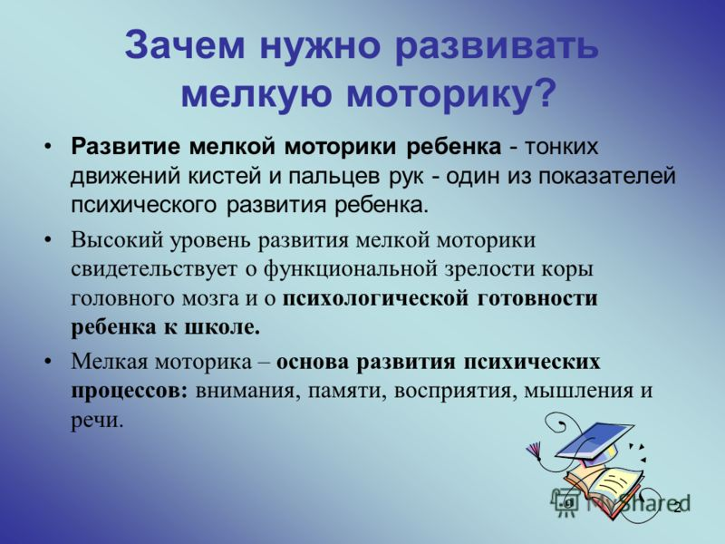

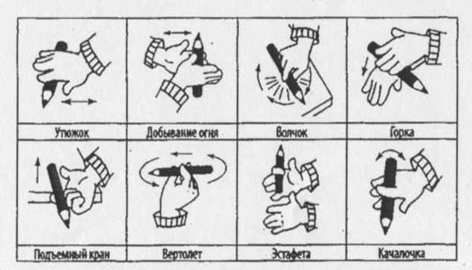

Кинезиологическая сказка «Два котенка».
(способ организации детей – сидя за столами)

Жил-был на свете белый, пушистый котенок по имени Снежок (дети показывают правый кулачок).
Он очень любил прогуливаться по своему саду (выполнение упражнения «Кошка» со словами: «Кулачок-ладошка, так гуляет кошка»).
В саду росли высокие деревья (руки вверх, развести пальцы в стороны) и низкие кустарники (кисти рук стоят на столе, пальцы разведены в стороны).
И вот однажды, Снежок вышел из своего дома, прогуляться (выполнение упражнения «Кошка» правой рукой со словами: «Кулачок-ладошка, так гуляет кошка») и увидел, что на полянке бегает черный котенок (выполнение упражнения «Кошка» левой рукой со словами).
Он быстро помчался к нему, чтобы познакомиться (выполнение упражнения «Кошка» в быстром темпе).
Котенка звали Уголек. Они подружились и стали бегать друг за другом (выполнение упражнения «Кошка» с одновременной сменой позиции).
И тут Снежок нашел на траве кольцо (упражнение «Кольцо»: поочередно, соединяя в кольцо большой палец с последующими, со словами:«Раз, два, три, четыре, пять – весело колечко будем примерять!»), он стал примерять его на правую лапку, а затем на левую, но колечко оказалось ему велико.
Тогда Уголек стал его примерять (Упражнение «Кольцо»: из большого и указательного пальцев правой руки делаем колечко и начинаем его нанизывать, не размыкая пальцы на каждый палец левой руки со словами: «Мизинец, безымянный, средний, указательный, большой – ой, ой, ой!»).
И тут кольцо упало и покатилось по тропинке – котята за ним (упражнение «Кошка»).
И привела их тропинка к пруду, на котором сидела лягушка и громко плакала, от того, что ей было грустно одной.
Котята решили ее развеселить и показали ей интересную игру (упражнение «Ладушки-оладушки»:правая рука лежит ладонью вниз, а левая – ладонью вверх; одновременная смена позиции со словами: «Мы играли в ладушки – жарили оладушки, так пожарим, повернем и опять играть начнем»).
Но лягушка не стала веселей, тогда котята предложили ей станцевать (упражнение «Лезгинка»: левую руку сложить в кулак, большой палец отставить в сторону, кулак развернуть пальцами к себе. Правой рукой прямой ладонью в горизонтальном положении прикоснуться к мизинцу левой. После одновременно сменить положение правой и левой рук; ускоряя скорость).
Лягушка развеселилась и поблагодарила котят. А потом сказала, что темнеет, приближается ночь и ей пора в пруд (упражнение «Лягушка»: смена трех положений руки кулак-ребро-ладонь.)
Котята попрощались с ней и тоже отправились домой (упражнение «Кошка»).
По дороге они наблюдали, как на небе мерцают звезды (упражнение «Звездочки»: правая ладонь пальцы в кулак, левая – пальцы в стороны – смена позиций).
Вот они и дошли до дома, уставшие они улеглись на коврике (вытянуть пальцы из кулачка) и уснули.

